Jesús, eres Luz y Maestro

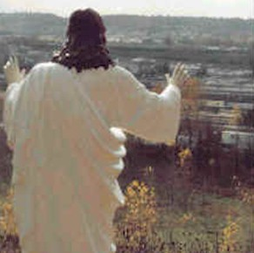

Señor mío y Dios mío,
os rindo mis humildísima adoración
al enseñarme que uno sólo es el Maestro
y con ello la importancia de la salvación de mi alma.
Escucho con respeto vuestra celestial doctrina,
tan necesaria para el conocimiento y para la práctica.
Os reconozco como un doctor enviado por Dios.
En vuestro santo Evangelio me prohibís que tome el título de doctor,
diciéndome que el Cristo es el único doctor.
Con san Pedro, confieso que Vos sois el Cristo,
el Hijo de Dios vivo, y que tenéis palabras de vida eterna.

Os adoro como a tal, con todos los ángeles y hombres;
y me anonado a vuestros pies, por el profundísimo respeto que os tengo,
y con el cual quiero siempre estar en vuestra santa presencia,
y escuchar con humildad y docilidad vuestra santa palabra,
que es la vida de mi alma.

Adoro esta divina verdad en Vos y fuera de Vos,
como salida de vuestra sagrada boca, para manifestarse a mi espíritu,
en el cual os suplico la imprimáis profundamente en mi corazón.

Agradecido os estoy, oh Dios mío, por la bondad que tuvisteis
al enseñarnos esta máxima, por la cual dais a conocer vuestra luz.
Esta verdad sólo podía enseñarla un Maestro como Vos,
Señor, que os dignasteis bajar del cielo a la tierra para disipar
nuestras tinieblas, y hacernos partícipes de vuestra luz admirable.
Os doy gracias por ello con todo mi corazón y con toda mi alma.

(Explicación Método de Oración 1/265)

